

**№ 24 (15), Февраль 2021 г.**

**Издается с декабря 2015 г.**

**Выходит 1 раз в месяц**

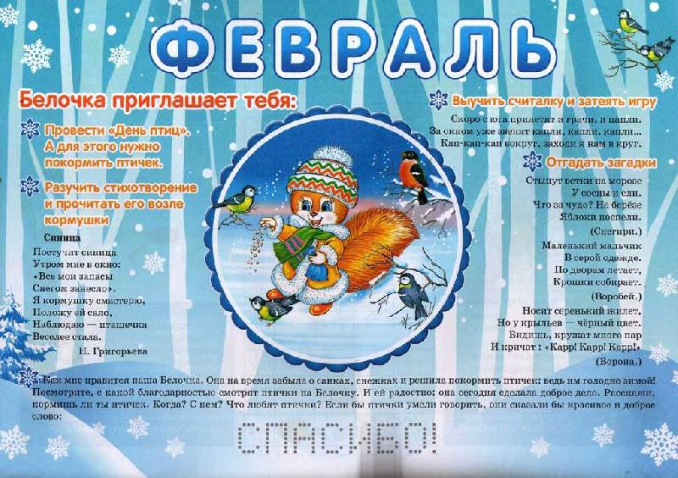

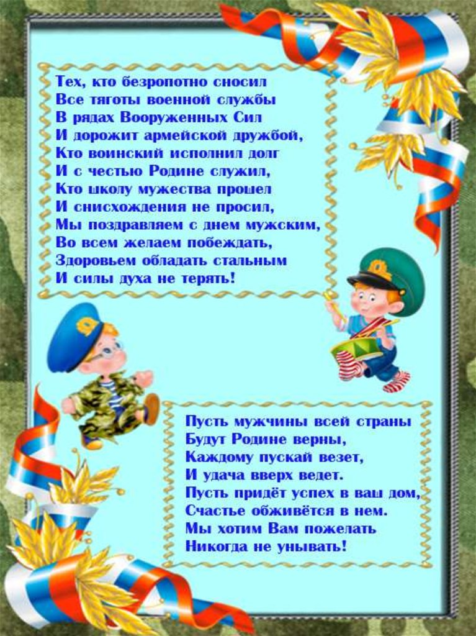

**«Зима в Песчаной Стране»**

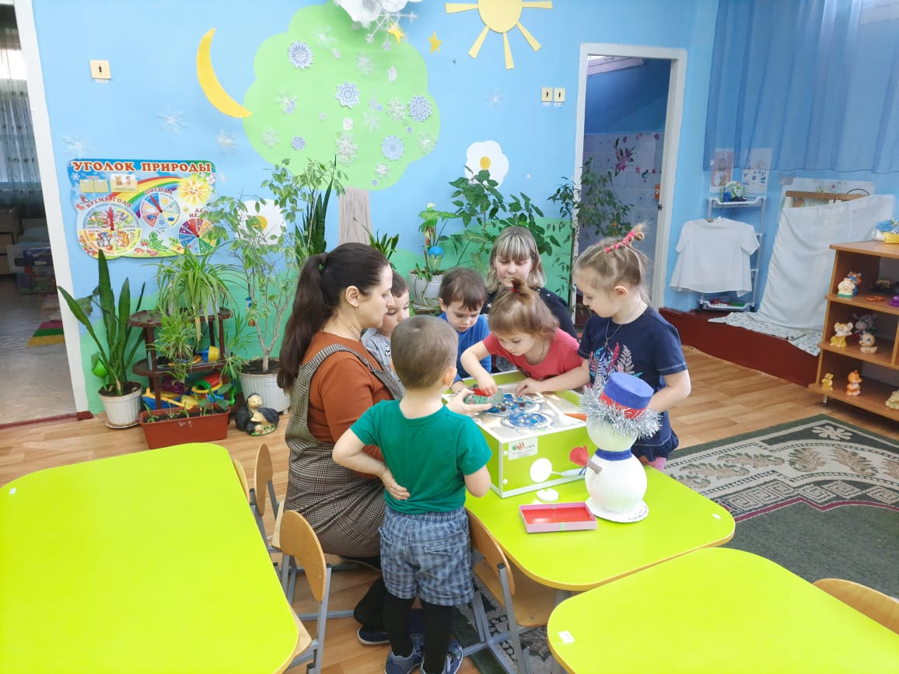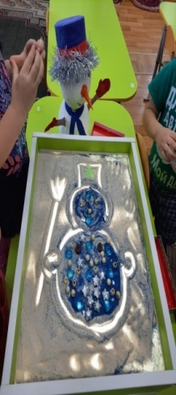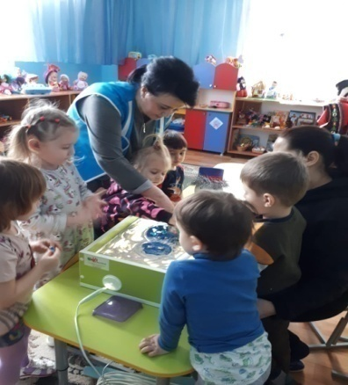Песочная терапия – это эффективное средство психологической диагностики. Игры с песком помогают ребёнку избавиться от всевозможных страхов и опасений, преодолеть эмоциональное напряжение, улучшить зрение, мелкую моторику и стабилизировать психоэмоциональное состояние**.** Дети просто погружаются в завораживающий и манящий их песочный мир. Такие моменты наступают в определённом возрастном промежутке, и этим можно воспользоваться в работе с детьми дошкольного возраста и организовать песочную терапию для детей как в детском саду, так и дома.

В группе №2 «Незабудки» воспитатели М.Е. Донец и В.В. Нечаева совместно с педагогом – психологом И.Ю. Люльченко провели очень занимательное и интересное занятие «Зима в Песчаной Стране» с использованием песочной терапии. Занятие проводилось в игровой форме. Дети с интересом и увлечением выполняли разминку «Лодочка», путешествовали по зимнему лесу, играли в «Прятки», разгадывали загадки, рисовали Снеговика на песке. А в конце занятия каждый ребёнок смог украсить Снеговика красивыми, яркими и разноцветными камешками и бусинками. Дети и взрослые очень увлеклись этим занятием. Педагоги сделали вывод о необходимости проводить песочную терапию для детей как можно чаще. Это способствует формированию психологического здоровья детей дошкольного возраста.

**Авторы и фото: М.Е.Донец, В.В.Нечаева,** **воспитатели группы №2**

**«День защитника Отечества»**

23 Февраля - это замечательный повод поздравить всех мужчин с праздником, с Днём защитника Отечества. В группе №1, как оказалось, немало пап и дедушек, которые отдали долг Родине, которые служили в Армии. В преддверии праздника в группе провели тематическое занятие «Наша Армия», в ходе которого дети узнали о трудной, но почетной обязанности защищать Родину. Ребята узнали о том, как солдаты и офицеры проходят службу, познакомились с профессиями военных: пограничник, моряк, летчик, с родами войск, вооружением. Дети определили - для того чтобы стать солдатом, офицером надо много знать и уметь, быть сильным, выносливым, смелым, находчивым. Также были изготовлены плакаты с фотографиями пап и поздравлениями. В конце дня дети вручили папам свои поздравительные открытки.

**Автор и фото: Е. Н. Кривошеина, воспитатель гр. № 1**

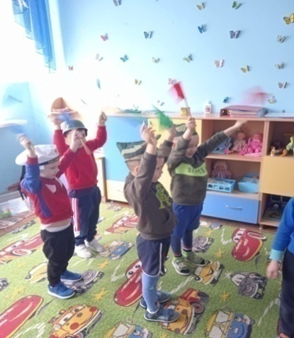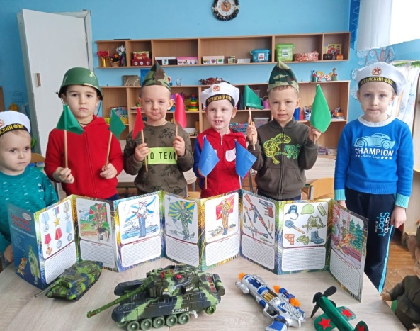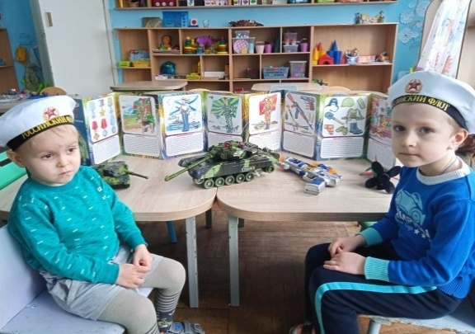

**Организация детского экспериментирования в домашних условия**

***Детское экспериментирование*** – это один из ведущих видов деятельности дошкольника. Очевидно, что нет более пытливого исследователя, чем ребёнок.  Несложные опыты и эксперименты можно организовать и дома. Для этого не требуется больших усилий, только желание, немного фантазии и конечно, некоторые научные знания.

**Игры-эксперименты**

**«*Спрятанная картина»***

*Цель:* узнать, как маскируются животные.

*Материалы:* светло-желтый мелок, белая бумага, красная прозрачная папка из пластика.

*Процесс:* Желтым мелком нарисовать птицу на белой бумаге, накрыть картинку красным прозрачным пластиком.

*Итоги:* Желтая птичка исчезла?

*Почему?* Красный цвет – не чистый, он содержит в себе желтый, который сливается с цветом картинки. Животные часто имеют окраску, сливающуюся с цветом окружающего пейзажа, что помогает им спрятаться от хищников.

***«Прозрачная вода»***

*Цель:* выявить свойства воды (прозрачная, без запаха, льется, имеет вес).

*Материалы:*две непрозрачные банки (одна заполнена водой), стеклянная банка с широким горлышком, ложки, ма­ленькие ковшики, таз с водой, поднос, предметные картинки.

На столе две непрозрачные банки закрыты крышками, одна из них наполнена водой. Детям предлагается отгадать, что в этих банках, не открывая их.

*Одинаковы ли они по весу? Какая легче? Какая тяжелее? Почему она тяжелее?*

Открываем банки: одна пустая — поэтому легкая, другая наполнена водой.

*Как вы догадались, что это вода? Какого она цвета? Чем пахнет вода?*

Взрослый предлагает детям заполнить стеклянную банку водой. Для этого им предлагаются на выбор различные емкос­ти.

*Чем удобнее наливать? Как сделать, чтобы вода не проли­валась на стол? Что мы делаем?* (Переливаем, наливаем воду.) *Что делает водичка?* (Льется.) *Послушаем, как она льется. Какой слышим звук?*

Когда банка заполнена водой, детям предлагается поиграть в игру **«Узнай и назови»** (рассматривание картинок через банку).

*Что увидели? Почему так хорошо видно картинку?*

**Автор: Лепина Н.В., воспитатель гр. № 5**

**52 способа**

**сказать ребенку «Я тебя люблю»**

Чтобы ребенок ощутил вашу поддержку и заботу, любовь и внимание, чтобы он почувствовал себя близким и нужным, обязательно говорите ему слова любви и восхищения. Несомненно, в вашем арсенале найдутся и другие признания, адресованные малышу и вы с удовольствием продолжите предложенный список.

1. Молодец!  
2. Хорошо!  
3. Удивительно!  
4. Лучше всех!  
5. Великолепно!  
6. Прекрасно!  
7. Грандиозно!  
8. Незабываемо!  
9. Именно этого мы давно ждали  
10. Это трогает нас до глубины души  
11. Сказано здорово - просто и ясно  
12. Остроумно  
13. Класс!  
14. Талантливо!  
15. Ты - одаренный  
16. Ты сегодня много сделал  
17. Отлично!  
18. Уже лучше  
19. Еще лучше, чем мы думали  
20. Потрясающе!  
21. Замечательно!  
22. Поразительно!  
23. Неподражаемо!  
24. Несравненно!  
25. Красота!  
26. Как в сказке!  
27. Очень ясно  
28. Ярко, образно  
29. Очень эффектно  
30. Прекрасное начало  
31. Ты - просто чудо!  
32. Ты на верном пути  
33. Здорово!  
34. Ты в этом разобрался  
35. Ты ловко это делаешь  
36. Это как раз то, что нужно  
37. Поздравляю!  
38. Я тобой горжусь!  
39. Я просто счастлив (а)!  
40. Мне очень важна твоя помощь  
41. Работать с тобой - просто радость  
42. Ты мне необходим (а)  
43. Для меня важно все, что тебя волнует...  
44. С каждым днем у тебя получается все лучше  
45. Для меня нет никого лучше тебя  
46. Научи меня делать так же  
47. Тут мне без тебя не обойтись  
48. Я знаю, что тебе это по силам  
49 .Ты мне нужен именно такой, какой ты есть  
50. Никто мне не может заменить тебя  
51. Я горжусь тем, что тебе это удалось  
52. Я сам не смог (ла) бы сделать лучше

**Педагог-психолог И.Ю. Люльченко**

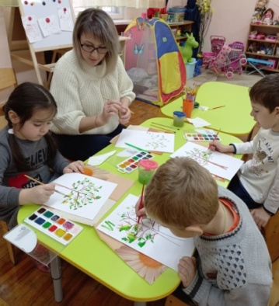

**ИЗОТЕРАПИЯ-ПОЛЕЗНО И УВЛЕКАТЕЛЬНО**

Если вы хотите разговаривать с ребенком так, чтобы он вас понимал и общался с вами откровенно, вы должны общаться на его языке, в игровой форме. Один из самых распространенных и широко применяемых видов арт-терапии -изотерапия. Такие занятия привлекают детей своими яркими красками, возможностью самовыражаться, изображать то, чего не существует, является для них самым доступным и интересным увлечением.

Изотерапия дaeт детям возможность снять эмоциональное напряжение и выпустить все отрицательные эмоции. Это позволяет избежать агрессии со стороны ребёнка, которая может ещё больше его травмировать, наладить контакт педагога с ребёнком и повысить его коммуникабельность. Изотерапия способствует повышению самооценки ребёнка, способствует развитию воображения.

В изобразительной деятельности значительно быстрее происходит развитие восприятия и осознание речи детьми. Происходит развитие наглядно-образного и словесно-логического мышления. Активизация самостоятельной мыслительной деятельности детей.

Кроме того, занятия изотерапией способствует раскрытию творческого потенциала и открывают новые ресурсы и возможности.

**Педагог-психолог МБДОУ Д/С 13, Вязова О.В.**

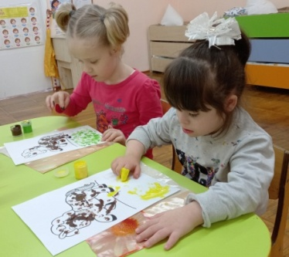

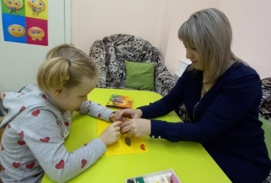

**Всемирный день защиты морских млекопитающих или Всемирный день китов**

Всемирный день защиты морских млекопитающих отмечается во многих странах 19 февраля. Эта экологическая дата считается днем защиты не только китов и дельфинов, но и всех морских млекопитающих и других живых существ, обитающих в морях и океанах нашей планеты. Экологи и неравнодушные люди всей Земли пытаются напомнить, что человечество может потерять уникальные виды животных, без которых наш мир станет намного беднее.

В подготовительной группе № 6 «Солнышки» была проведена акция **«Берегите китов и дельфинов».**

**Цель акции**: привлечь внимание к проблеме исчезновения морских млекопитающих.

Во время акции были проведены беседы с детьми: «Всемирный день китов и дельфинов», «Что можно сделать, чтобы спасти китов и дельфинов». Цели этих бесед продолжить знакомить детей с обитателями морей и океанов, рассказать об экологической опасности, помочь сделать вывод о том, почему нужно защищать обитателей морей и океанов. Вместе с детьми были прочитаны художественные произведения о морских млекопитающих. Ребята с удовольствием рисовали и лепили китов и дельфинов, играли в дидактические и подвижные игры. Завершением стало коллективное изготовление стенгазеты и брошюр для родителей, которые ребята с удовольствием вручали им. В ходе проведения акции ребята поняли, что люди всей земли должны защищать и охранять морских животных.

**Автор и фото: Марченко Л.И., воспитатель гр. № 6**

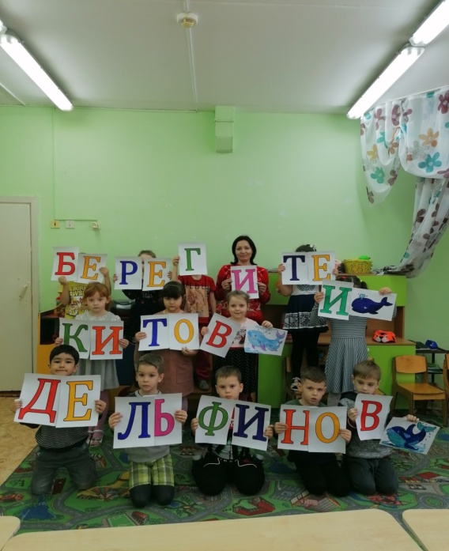

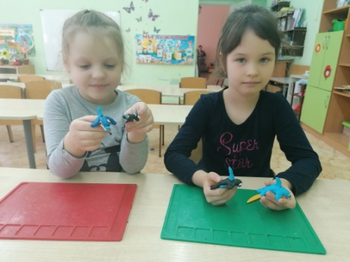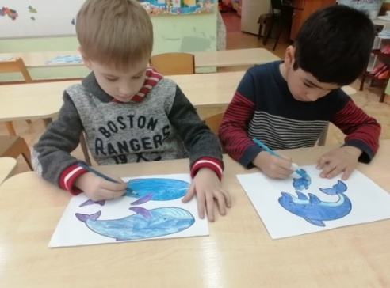

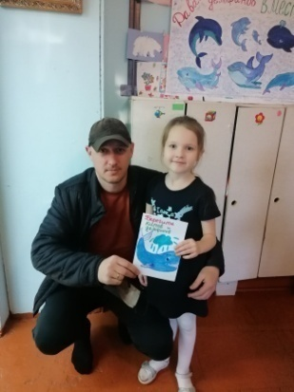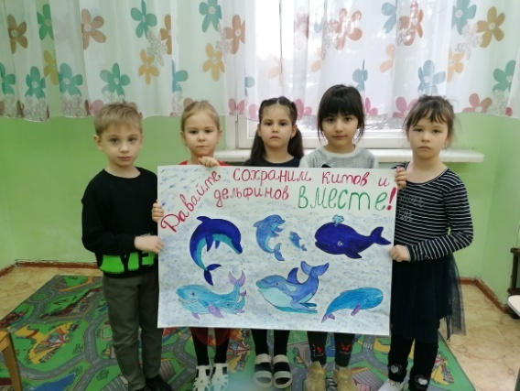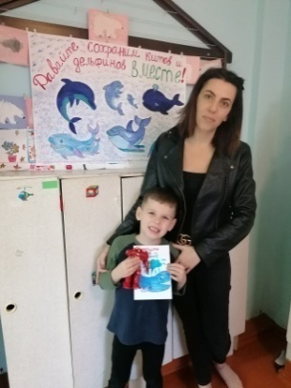

**Редакторы газеты**: Ф. В. Давыденко – заведующий МБДОУ Д/С 13, информационная группа

(модератор О. А. Овчинникова).

**Сайт: http://www.teremok.dsbr.ru/**

**e-mail:**[belore4ensk_dc_13@rambler.ru](mailto:belore4ensk_dc_13@rambler.ru)